Ο ΠΙΝΑΚΑΣ ΤΗΣ ΑΛΗΘΕΙΑΣ
- Η Σοφία, ο Ζήσης, ο Μάριος και ο Ιάκωβος αγοράζουν από κάτι διαφορετικό στο σούπερ μάρκετ: καρότα, μπισκότα, παγωτό και πράσα.
Βρες τι αγόρασε ο καθένας, ξέροντας ότι:
  - Στο Μάριο δεν αρέσουν τα γλυκά
  - Τα μπισκότα δεν τ’ αγόρασε αγόρι.
  - Ο Ιάκωβος προτιμά τα πράσα από τα παγωτά.
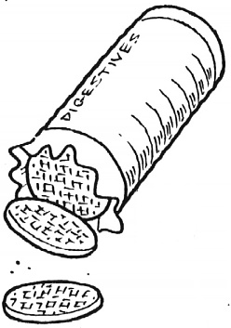
Σοφία
Ζήσης
Μάριος
Ιάκωβος

- Στο εστιατόριο η Αμαλία, η Βάσω, η Λίλα, ο Ντίνος και ο Άρης παρήγγειλαν από ένα διαφορετικό πιάτο.
Βρες τι έφαγε ο καθένας, ξέροντας ότι:
  - Η Αμαλία απεχθάνεται την πίτσα και τις σαρδέλες.
  - Η Λίλα έχει προτίμηση για τα μακαρόνια.
  - Τις σαρδέλες δεν τις έφαγε κορίτσι.
  - Ο Άρης είναι χορτοφάγος.
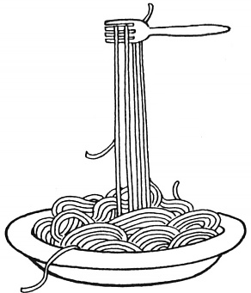

Αμαλία
Βάσω
Λίλα
Ντίνος
Άρης

ΟΝΟΜΑ:_________________ _______________________

